Práctico de Proyecto Tecnológico

Tema V
Curso 6º Año B Fecha:………..

Profesora: María Gabriela Dorgan Velasco

Nombre y Apellido Ballato Paulina

- Diferenciar Comercio de Industria. 2 puntos. La actividad industrial se refiere al hecho de modificar elementos primarios para obtener un producto final, y la actividad comercial se limita a la simple intermediación en el tráfico de mercaderías (bienes y servicios).

- Calcular: 3 puntos.

Concepto | EMBUTIDOS
Mano de Obra Directa |  | 840.000
Materia Prima Directa |  | 1.095.000
Mano de Obra Indirecta |  | 220.000
Materia Prima Indirecta |  | 100.000
Gastos de Fabricación |  | 110.000
Gastos de Administración |  | 90.000
Gastos de Comercialización |  | 80.000
Gastos Financieros |  | 50.000
Unidades Producidas |  | 20.000

Se solicita determinar: | Importe
Costo Directo | 1.935.000
Costo Indirecto | 430.000
Costo de Producción | 2.365.000
Costo de Producción Unitario | 118,25
Costo Total de Ventas | 2.585.000

- Analizar e interpretar la siguiente lectura, marcar los errores que existen, con respecto a los conceptos de Control de Producción y Costos. 3 puntos.
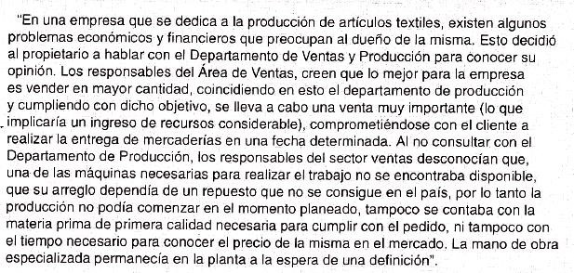

Los errores que existen son:
- Tomar la decisión de vender en mayor cantidad.
- No consultar las condiciones de utilidad de las maquinas que se necesitaría usar.
- No tener la materia prima de calidad necesaria para realizar el trabajo.
- No tener el tiempo suficiente para conocer el precio en el mercado.

A) ¿A qué se dedica la empresa que está haciendo analizada? ¿Qué problemas ocurrían? Se dedica a la venta de artículos textiles, tenían problemas económicos y financieros.
B) ¿Cuál era la consideración y postura del dueño de la empresa? El dueño estaba preocupado y decide consultar su problema con el Área de ventas.
C) ¿Qué problema sucedí en el departamento de Producción? El problema que sucedía en este departamento era que una de las maquinas que se necesitaba para realizar dicha producción no se encontraba disponible.
E) ¿Cuáles eran las consecuencias de ese problema? La producción no podía comenzar en el momento deseado por este motivo y otros no era posible entregar a tiempo el pedido.
F) Describir una conclusión al respecto. Antes de haber tomado cierta decisión se debería haber consultado y estudiado si era la decisión correcta y más viable para la empresa, a partir de esto los problemas se podrían haber evitado

- Dar ejemplos en una fábrica bolsos de: 2 puntos
    - Costo de Producción: Directo e Indirecto
Directo: máquinas para coser, tela, mano de obra, cierres, packaging.
Indirecto: luz, calefacción, energía, alquiler del local, seguros.
    - Cosos Operativos: alquiler, adquisición de la materia prima, gastos de servicios, gastos de oficina

